DB Project3 관계형 스키마를 이용한 logical DB설계

2013012148 이재일

# **1) 관계형 스키마 모델**

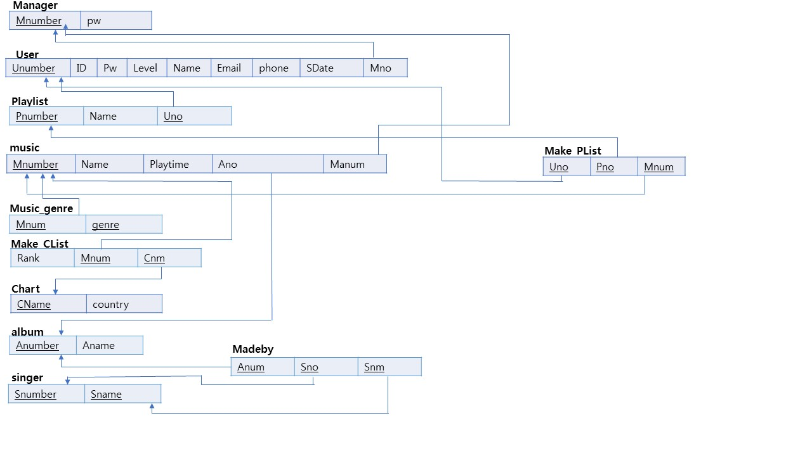

# **2) 설명**

1. Manager 테이블

manager 개체는 강 개체 타입이므로 하나의 테이블로 사상한다. ma_number를 기본키로 지정한다. pw를 테이블의 애트리뷰트로 지정한다.

User와 Manager의 관계는 N:1의 관계이므로 N의 입장인 user개체에 외래 키 애트리뷰트 Ma_no를 추가한다. 관계 타입에 포함되었던 애트리뷰트 start_Date도 같은 테이블 내에 포함시킨다.

music과 Manager의 관계는 N:1의 관계이므로 N의 입장인 music개체에 외래 키 애트리뷰트 Ma_num를 추가한다.

2. User 테이블

User 개체는 강 개체 타입이므로 하나의 테이블로 사상한다. Unumber를 기본키로 지정한다. ID, pw, name, level, email, phone을 테이블의 애트리뷰트로 지정한다.

User와 Manager의 관계는 N:1의 관계이므로 N의 입장인 user개체에 외래 키 애트리뷰트 Ma_no를 추가한다. 관계 타입에 포함되었던 애트리뷰트 start_Date도 같은 테이블 내에 포함시킨다.

playlist와 User의 관계는 N:1의 관계이므로 N인 playlist개체에 외래 키 애트리뷰트 Uno를 추가한다.

3. playlist 테이블

playlist 개체는 약 개체 타입이므로 하나의 테이블로 사상한 후에 식별 소유자 역할을 하는 개체 타입의 키 애트리뷰트 Unumber를 애트리뷰트로 포함시킨다(Uno). 기본키로 약 개체 타입의 부분 키 애트리뷰트 Pnumber와 주 개체타입의 키 애트리뷰트 Uno를 지정한다. Name을 테이블의 애트리뷰트로 지정한다.

playlist와 User의 관계는 N:1의 관계이므로 N인 playlist개체에 외래 키 애트리뷰트 Uno를 추가한다.

Music과 playlist와의 관계는 N:M인 관계이므로 해당 관계 타입을 새로운 테이블로 사상시킨다. 이 테이블은 관계 타입에 참여하던 두 개체 타입의 키 애트리뷰트들인 Mnum, Pnum을 자신의 애트리뷰트로 포함시킨다.

4. music 테이블

music 개체는 강 개체 타입이므로 하나의 테이블로 사상한다. M_number를 기본키로 지정한다. name, playtime을 테이블의 애트리뷰트 지정한다.

Music과 playlist와의 관계는 N:M인 관계이므로 해당 관계 타입을 새로운 테이블로 사상시킨다. 이 테이블은 관계 타입에 참여하던 두 개체 타입의 키 애트리뷰트들인 Mnum, Pno, Uno를 자신의 애트리뷰트로 포함시킨다.

music과 Manager의 관계는 N:1의 관계이므로 N의 입장인 music개체에 외래 키 애트리뷰트 Ma_num을 추가한다.

album과 music의 관계는 1:N의 관계이므로 N의 입장인 music개체에 외래 키 애트리뷰트 Ano를 추가한다.

music 개체는 집합 애트리뷰트 genre를 가지므로 해당 집합 애트리뷰트를 새로운 테이블로 사상한다. 새로운 테이블의 이름은 music_genre로 지정한다. 이 테이블에 music 테이블의 기본 키인 M_number과 Mgenre를 애트리뷰트로 포함한다. 그리고 이 두 애트리뷰트를 기본 키로 지정한다.

music개체와 chart개체는 N:M 관계이므로 해당 관계 타입을 새로운 테이블로 사상시킨다. 이 테이블은 관계 타입에 참여하던 두 개체 타입의 키 애트리뷰트들인 Mno, Cnm을 자신의 애트리뷰트로 포함시킨다. 이 두 애트리뷰트를 make_Clist 테이블의 기본 키로 지정한다. 관계 타입에 포함되었던 rank 애트리뷰트도 같은 테이블 내에 포함시킨다.

5. chart 테이블

chart 개체는 강 개체 타입이므로 하나의 테이블로 사상한다. Cname을 기본키로 지정한다. country를 테이블의 애트리뷰트로 지정한다.

music개체와 chart개체는 N:M 관계이므로 해당 관계 타입을 새로운 테이블로 사상시킨다. 이 테이블은 관계 타입에 참여하던 두 개체 타입의 키 애트리뷰트들인 Mno, Cnm을 자신의 애트리뷰트로 포함시킨다. 이 두 애트리뷰트를 make_Clist 테이블의 기본 키로 지정한다. 관계 타입에 포함되었던 rank 애트리뷰트도 같은 테이블 내에 포함시킨다.

6. album 테이블

album 개체는 강 개체 타입이므로 하나의 테이블로 사상한다. Anumber를 기본키로 지정한다. album name을 테이블의 애트리뷰트로 지정한다.

album과 music의 관계는 1:N의 관계이므로 N의 입장인 music개체에 외래 키 애트리뷰트 Ano를 추가한다.

album과 singer의 관계는 N:M 관계이므로 해당 관계 타입을 새로운 테이블로 사상시킨다. 이 테이블은 관계 타입에 참여하던 두 개체 타입의 키 애트리뷰트들인 Anum와 Snum, Snm을 자신의 애트리뷰트로 포함시킨다. 이 두 애트리뷰트를 make_Clist 테이블의 기본 키로 지정한다.

7. singer 테이블

singer 개체는 강 개체 타입이므로 하나의 테이블로 사상한다. Sname과 Snumber를 합쳐서 기본키로 지정한다(Snumber은 동명이인 구별자).

album과 singer의 관계는 N:M 관계이므로 해당 관계 타입을 새로운 테이블로 사상시킨다. 이 테이블은 관계 타입에 참여하던 두 개체 타입의 키 애트리뷰트들인 Anum와 Snum, Snm을 자신의 애트리뷰트로 포함시킨다. 이 두 애트리뷰트를 make_Clist 테이블의 기본 키로 지정한다.